Control N° 1
Primer Semestre 2006
1-Cuando luz no polarizada incide sobre un polarizador ideal se cumple que.
- La intensidad transmitida es siempre la mitad de la intensidad incidente.
- La intensidad transmitida es la mitad de la intensidad incidente dependiendo del eje de polarización
- La intensidad transmitida no cambia, sólo cambia el plano de vibración del Campo Eléctrico.

2- Cuando la luz atraviesa un polarizador se cumple que:
- El polarizador sólo deja pasar las componentes de E perpendiculares a la dirección del eje de polarización.
- El polarizador sólo deja pasar las componentes de E paralelas a la dirección del eje de polarización.
- El polarizador dejará pasar las componentes de E perpendiculares ó paralelas a la dirección del eje de polarización, dependiendo de cual se el estado de polarización de la onda incidente.

3 -Se encuentra en un experimento que dos variables I y R, están relacionadas de la forma I(R)= KR^{-n} (n>1) ¿como se determinan de los gráficos las constantes k y n?
  - Se traza una línea recta en el grafico I v/s R, la pendiente de la línea corresponde a n y el intercepto a K.
  - Se traza una línea recta en el grafico logI v/s logR, la pendiente de la línea corresponde a n y el intercepto a K.
  - Se traza una línea recta en el grafico logI v/s logR, la pendiente de la línea corresponde a n y el antilog del intercepto a K.
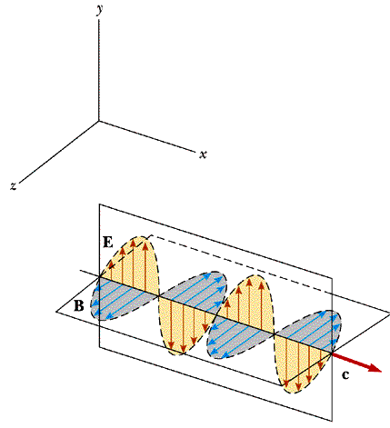
4- La onda de la figura está:
- Circularmente Polarizada
- Linealmente Polarizada
- Elípticamente Polarizada

